МИНИСТЕРСТВО ЦИФРОВОГО РАЗВИТИЯ, СВЯЗИ И МАССОВЫХ КОММУНИКАЦИЙ РОССИЙСКОЙ ФЕДЕРАЦИИ
Ордена Трудового Красного Знамени федеральное государственное бюджетное образовательное учреждение высшего образования
«Московский технический университет связи и информатики»

Кафедра «Информационные технологии»
Дисциплина «Математические основы базы данных»
Отчет по лабораторной работе №1

Выполнил:
Студент группы БВТ2504
Бавижев Эльдар Эдуардович

Москва, 2026 г.

1. Постановка задачи

- Спроектировать и реализовать структуру базы данных маркетплейса - электронной площадки, на которой независимые продавцы размещают товары, а покупатели находят их, добавляют в корзину и оформляют заказы с последующей оплатой и доставкой.

- Требуется: сформулировать бизнес-правила предметной области; построить ER-диаграмму (не менее 10 сущностей) с хотя бы одной связью «многие-ко-многим» и иерархической самоссылкой; привести схему к третьей нормальной форме; реализовать её средствами DDL в PostgreSQL; составить словарь данных; оформить все команды единым повторно выполняемым SQL-скриптом.

2. Анализ предметной области и бизнес-правила

- В предметной области выделены следующие сущности: пользователи, продавцы (магазины), категории товаров, товары, складские остатки, корзины и их позиции, заказы и их позиции, платежи, отзывы, адреса, доставки. Ниже перечислены бизнес-правила, определяющие структуру и ограничения будущей базы данных.

№ | Бизнес-правило

БП-1 | Email пользователя уникален и имеет формат адреса электронной почты.

БП-2 | Один пользователь может владеть несколькими магазинами; у магазина ровно один владелец.

БП-3 | Каждый товар принадлежит ровно одному продавцу и отнесён ровно к одной категории.

БП-4 | Категории образуют иерархию (дерево) через самоссылку "parent_id"; у корневой категории родителя нет.

БП-5 | У товара ровно одна запись складского остатка (связь 1:1).

БП-6 | У пользователя не более одной активной корзины.

БП-7 | Товар может встречаться в корзине только одной строкой.

БП-8 | Заказ принадлежит одному покупателю и содержит минимум одну позицию.

БП-9 | Позиция заказа хранит цену товара на момент оформления (снимок), чтобы изменение цены товара впоследствии не искажало историю.

БП-10 | У заказа может быть несколько попыток оплаты, но ровно одна запись доставки.

БП-11 | Отзыв оставляется к конкретному товару конкретным пользователем не более одного раза; оценка - целое от 1 до 5.

БП-12 | У пользователя может быть не более одного адреса по умолчанию.

БП-13 | Удаление товара не должно удалять позиции оформленных заказов; удаление заказа каскадно удаляет его позиции.

3. ER-диаграмма

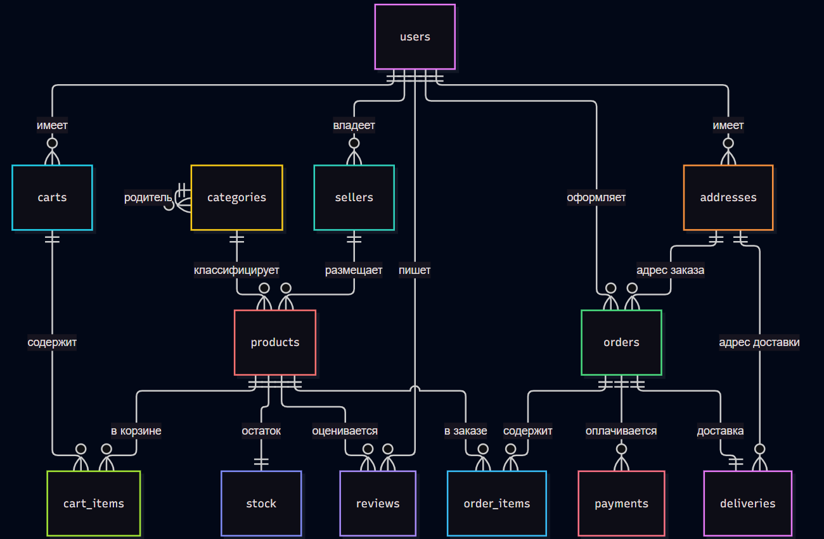
- Концептуальная модель содержит 13 сущностей и связи всех трёх видов: «один-ко-многим» (продавец - товары), «многие-ко-многим» (заказы - товары через "order_items"), иерархическую самоссылку (категории). Связь 1:1 реализована между "products" и "stock", а также между "orders" и "deliveries".
Текстовое описание связей:

Связь | Тип | Реализация
users - sellers | 1:N | "sellers.user_id → users.id"
users - addresses | 1:N | "addresses.user_id → users.id"
users - carts | 1:N | "carts.user_id → users.id" + частичный UNIQUE на активную
users - orders | 1:N | "orders.user_id → users.id"
users - reviews | 1:N | "reviews.user_id → users.id"
sellers - products | 1:N | "products.seller_id → sellers.id"
categories - categories | 1:N (самоссылка) | "categories.parent_id → categories.id"
categories - products | 1:N | "products.category_id → categories.id"
products - stock | 1:1 | PK "stock.product_id" + FK на "products.id"
carts - products | M:N | через "cart_items(cart_id, product_id)"
orders - products | M:N | через "order_items(order_id, product_id)"
orders - payments | 1:N | "payments.order_id → orders.id"
orders - deliveries | 1:1 | UNIQUE "deliveries.order_id"
addresses - deliveries | 1:N | "deliveries.address_id → addresses.id"

4. Обоснование третьей нормальной формы

- При наивном проектировании данные о заказе, покупателе, товаре, категории и продавце часто оказываются в одной таблице ("orders_flat"). Пример такой таблицы:

order_id | customer_email | Customer name | Product title | Category name | Seller name | product_price | qty
1 | a@mail.ru | Иван | Книга «SQL» | Книги | BookShop | 1500 | 1
1 | a@mail.ru | Иван | Кружка | Посуда | CupShop | 500 | 2
2 | b@mail.ru | Пётр | Кружка | Посуда | CupShop | 500 | 1

- Аномалии:
-1НФ: в одной строке несколько повторяющихся групп (несколько товаров в одном заказе) - нарушение атомарности.
-2НФ: при составном ключе "(order_id, product_title)" атрибуты "customer_email" и "customer_name" зависят только от части ключа.
-3НФ: транзитивные зависимости "product_title → category_name", "product_title → seller_name", "product_title → product_price".

- Аномалии-следствия:
-вставки: нельзя добавить товар, пока он не входит ни в один заказ;
- обновления: смена названия категории требует правки многих строк;
- удаления: удаление последнего заказа с товаром теряет данные о самом товаре.

- Устранение. Схема разбита на независимые сущности: "users", "sellers", "categories", "products", "orders", "order_items". Каждая описывает один объект; неключевые атрибуты зависят от полного первичного ключа своей таблицы, транзитивных зависимостей нет. Поле "order_items.unit_price" - осознанная денормализация (снимок исторической цены), не нарушающая 3НФ, так как значение не выводится из текущей цены товара.

5. Словарь данных

Для каждой таблицы определены столбцы, их типы, ограничения и назначение. Первичные ключи - суррогатные ("GENERATED ALWAYS AS IDENTITY"), за исключением ассоциативных таблиц ("cart_items", "order_items") и таблицы 1:1 ("stock"), где уместны естественные и составные ключи.

 | СТОЛБЕЦ | ТИП | ОГРАНИЧЕНИЯ | НАЗНАЧЕНИЕ
Users
 | id | BIGINT | PK, IDENTITY | Идентификатор
 | email | TEXT | NOT NULL, UNIQUE, CHECK формат | Логин
 | password_hash | TEXT | NOT NULL | Хэш пароля
 | full_name | TEXT | NOT NULL, CHECK не пусто | ФИО
 | phone | TEXT | CHECK формат | Телефон
 | is_active | BOOLEAN | NOT NULL, DEFAULT TRUE | Активность
 | created_at | TIMESTAMPTZ | NOT NULL, DEFAULT now() | Дата регистрации
Sellers
 | id | BIGINT | PK, IDENTITY | Идентификатор
 | user_id | BIGINT | NOT NULL, FK → users RESTRICT | Владелец
 | name | TEXT | NOT NULL, UNIQUE | Название магазина
 | description | TEXT | - | Описание
 | rating | NUMERIC(3,2) | NOT NULL, DEFAULT 0, CHECK 0..5 | Рейтинг
 | is_active | BOOLEAN | NOT NULL, DEFAULT TRUE | Активен
 | created_at | TIMESTAMPTZ | NOT NULL, DEFAULT now() | Дата создания
Categories
 | id | BIGINT | PK, IDENTITY | Идентификатор
 | parent_id | BIGINT | FK → categories RESTRICT, CHECK ≠ id | Родитель (NULL - корень)
 | name | TEXT | NOT NULL, UNIQUE(parent_id, name) | Название
 | slug | TEXT | NOT NULL, UNIQUE | URL-идентификатор
 | created_at | TIMESTAMPTZ | NOT NULL, DEFAULT now() | Дата
Products
 | id | BIGINT | PK, IDENTITY | Идентификатор
 | seller_id | BIGINT | NOT NULL, FK → sellers RESTRICT | Продавец
 | category_id | BIGINT | NOT NULL, FK → categories RESTRICT | Категория
 | title | TEXT | NOT NULL, CHECK не пусто | Название
 | description | TEXT | - | Описание
 | price | NUMERIC(12,2) | NOT NULL, CHECK - 0 | Цена
 | is_active | BOOLEAN | NOT NULL, DEFAULT TRUE | Опубликован
 | created_at / updated_at | TIMESTAMPTZ | NOT NULL, DEFAULT now() | Даты
Stock
 | product_id | BIGINT | PK, FK → products CASCADE | Товар
 | quantity | INTEGER | NOT NULL, DEFAULT 0, CHECK ≥ 0 | Доступно
 | reserved | INTEGER | NOT NULL, DEFAULT 0, CHECK ≥ 0, ≤ quantity | Зарезервировано
 | updated_at | TIMESTAMPTZ | NOT NULL, DEFAULT now() | Обновлено
Carts
 | id | BIGINT | PK, IDENTITY | Идентификатор
 | user_id | BIGINT | NOT NULL, FK → users CASCADE | Покупатель
 | status | TEXT | NOT NULL, DEFAULT 'active', CHECK in (active, ordered, abandoned) | Статус
 | created_at / updated_at | TIMESTAMPTZ | NOT NULL, DEFAULT now() | Даты
Доп.: частичный UNIQUE "(user_id) WHERE status='active'".
Cart_items
 | cart_id | BIGINT | PK (составной), FK → carts CASCADE | Корзина
 | product_id | BIGINT | PK (составной), FK → products CASCADE | Товар
 | quantity | INTEGER | NOT NULL, CHECK - 0 | Количество
 | added_at | TIMESTAMPTZ | NOT NULL, DEFAULT now() | Когда добавлен
Orders
 | id | BIGINT | PK, IDENTITY | Идентификатор
 | user_id | BIGINT | NOT NULL, FK → users RESTRICT | Покупатель
 | address_id | BIGINT | FK → addresses SET NULL | Адрес
 | status | TEXT | NOT NULL, DEFAULT 'created', CHECK in (created, paid, shipped, delivered, cancelled) | Статус
 | total_amount | NUMERIC(14,2) | NOT NULL, DEFAULT 0, CHECK ≥ 0 | Итог
 | created_at / updated_at | TIMESTAMPTZ | NOT NULL, DEFAULT now() | Даты
Order_items
 | order_id | BIGINT | PK (составной), FK → orders CASCADE | Заказ
 | product_id | BIGINT | PK (составной), FK → products RESTRICT | Товар
 | quantity | INTEGER | NOT NULL, CHECK - 0 | Количество
 | unit_price | NUMERIC(12,2) | NOT NULL, CHECK - 0 | Цена на момент заказа
Payments
 | id | BIGINT | PK, IDENTITY | Идентификатор
 | order_id | BIGINT | NOT NULL, FK → orders CASCADE | Заказ
 | amount | NUMERIC(14,2) | NOT NULL, CHECK - 0 | Сумма
 | method | TEXT | NOT NULL, CHECK in (card, sbp, wallet, cash) | Способ
 | status | TEXT | NOT NULL, DEFAULT 'pending', CHECK in (pending, succeeded, failed, refunded) | Статус
 | paid_at | TIMESTAMPTZ | - | Момент оплаты
 | created_at | TIMESTAMPTZ | NOT NULL, DEFAULT now() | Создан
Reviews
 | id | BIGINT | PK, IDENTITY | Идентификатор
 | product_id | BIGINT | NOT NULL, FK → products CASCADE | Товар
 | user_id | BIGINT | NOT NULL, FK → users CASCADE | Автор
 | rating | SMALLINT | NOT NULL, CHECK 1..5 | Оценка
 | comment | TEXT | - | Текст
 | created_at | TIMESTAMPTZ | NOT NULL, DEFAULT now() | Дата
Доп.: UNIQUE "(product_id, user_id)".
Addresses
 | id | BIGINT | PK, IDENTITY | Идентификатор
 | user_id | BIGINT | NOT NULL, FK → users CASCADE | Владелец
 | country / city / street / building | TEXT | NOT NULL | Адрес
 | apartment / postal_code | TEXT | - | Доп. поля
 | is_default | BOOLEAN | NOT NULL, DEFAULT FALSE | По умолчанию
 | created_at | TIMESTAMPTZ | NOT NULL, DEFAULT now() | Дата
Доп.: частичный UNIQUE "(user_id) WHERE is_default".
Deliveries
 | id | BIGINT | PK, IDENTITY | Идентификатор
 | order_id | BIGINT | NOT NULL, UNIQUE, FK → orders CASCADE | Заказ
 | address_id | BIGINT | NOT NULL, FK → addresses RESTRICT | Адрес
 | carrier | TEXT | NOT NULL | Перевозчик
 | tracking_number | TEXT | - | Трек-номер
 | status | TEXT | NOT NULL, DEFAULT 'pending', CHECK in (pending, shipped, in_transit, delivered, returned) | Статус
 | shipped_at / delivered_at | TIMESTAMPTZ | CHECK порядок дат | Даты

Раздел 6. Ключевые фрагменты SQL
Иерархия категорий (самоссылка):
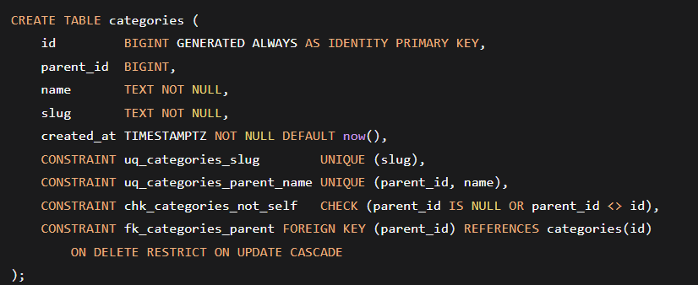
Связь M:N через ассоциативную таблицу:
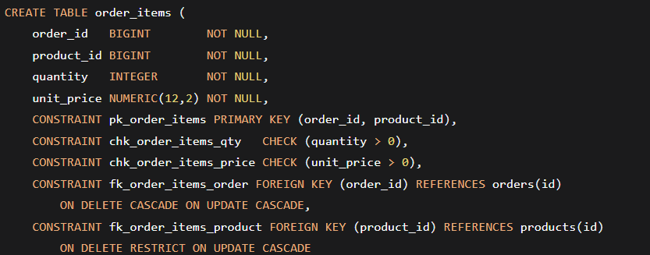
Ограничения целостности на примере users:
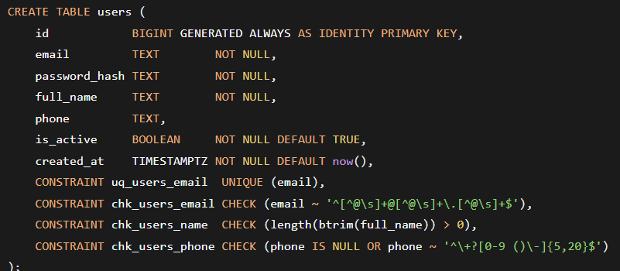
- Полный скрипт приведён в приложении (файл "lab1_marketplace.sql", 13 таблиц, 14 индексов, 13 комментариев). Скрипт идемпотентен: повторный запуск пересоздаёт схему с нуля.

7. Результаты выполнения

- Скрипт выполнен в СУБД PostgreSQL 18.6. Все команды завершились успешно, ошибок при создании объектов не возникло.

1. Скриншот 1 - вывод команды "\dt": 13 таблиц.

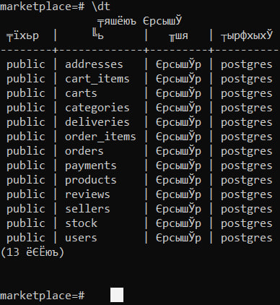

2. Скриншот 2 - структура "categories" ("\d categories"): видна самоссылка.
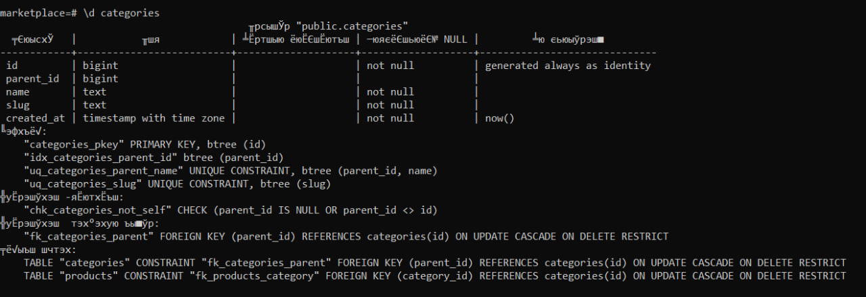

3. Скриншот 3 - структура "order_items" ("\d order_items"): составной PK.

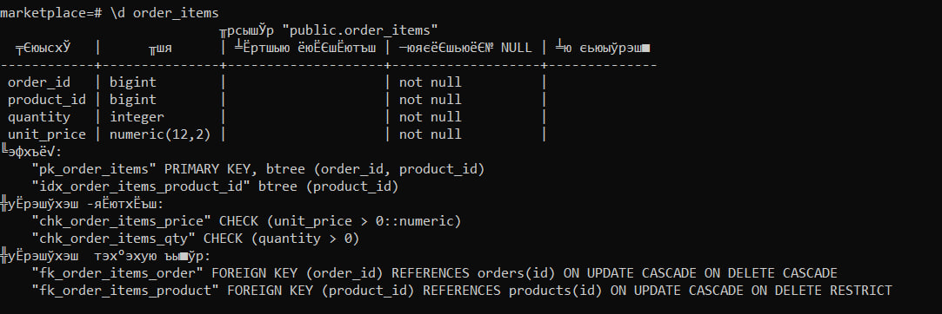
4. Скриншот 4 - "ERROR" при "INSERT" с "price = -10" → "chk_products_price".

5. Скриншот 5 - "ERROR" при "INSERT" с "email = 'not-an-email'" → "chk_users_email".

6. Скриншот 6 - "ERROR" при "INSERT" с "rating = 7" → "chk_reviews_rating".

- Проверка подтвердила, что декларативные ограничения работают: некорректные данные отклоняются СУБД автоматически.

8. Вывод

В ходе лабораторной работы спроектирована и реализована структура базы данных маркетплейса из 13 таблиц, приведённая к третьей нормальной форме. Схема включает связь «многие-ко-многим» (через "order_items" и "cart_items") и иерархическую самоссылку ("categories.parent_id"). Первичные ключи выбраны суррогатными ("GENERATED ALWAYS AS IDENTITY"), в ассоциативных таблицах - составными. Реализованы декларативные ограничения "PRIMARY KEY", "FOREIGN KEY", "NOT NULL", "UNIQUE", "CHECK", "DEFAULT" с правилами "ON DELETE RESTRICT / CASCADE / SET NULL". Все команды оформлены единым SQL-скриптом, повторное выполнение которого воссоздаёт схему с нуля. Проверки подтвердили работоспособность ограничений целостности.

